**MERSİN İLİ- MUT İLÇESİ- NARLIDERE MAHALLESİ-101 ADA 1433 PARSEL YENİLENEBİLİR ENERJİ KAYNAKLARINA DAYALI ÜRETİM TESİS ALANI (GES) AMAÇLI**

**1/5000 ÖLÇEKLİ NAZIM İMAR PLANI**

**PLAN AÇIKLAMA RAPORU**

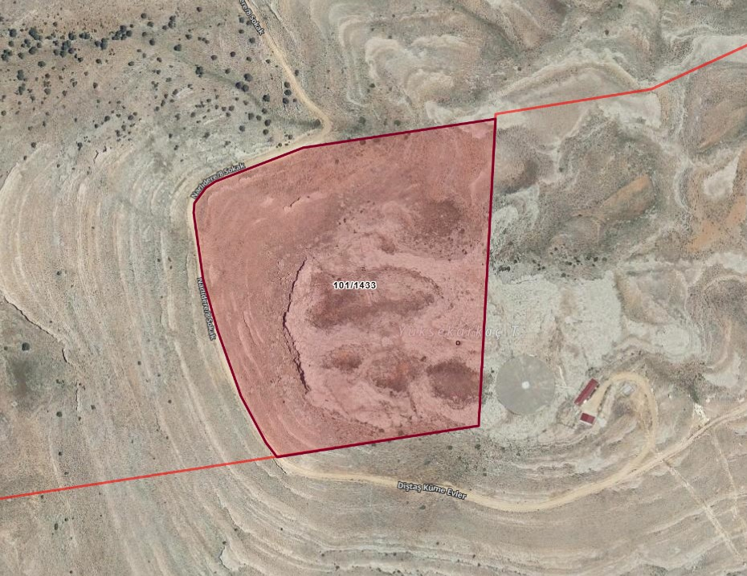

**ÇATAKLI PLANLAMA**

İçindekiler

1. PLANLAMA ALANININ ÜLKE VE BÖLGESİNDEKİ YERİ 3

2. PLANLAMA ALANININ ULAŞIM AĞINDAKİ YERİ 6

3. MÜLKİYET BİLGİSİ 7

4. MER’İ PLANLAR 7

5. HÂLİHAZIR HARİTA BİLGİSİ 8

6. PLANA İLİŞKİN RAPORLAR 8

7. 1/5000 ÖLÇEKLİ NAZIM İMAR PLANI TEKLİFİ 9

Haritalar

Harita 1: *Mersin İli Ülkesindeki Yeri* 3

Harita 2: *Planlama Alanının Bölgesindeki Yeri* 3

Harita 3: *Mersin İlinin İlçeleri* 4

Harita 4: *GES Alanı Uydu Görüntüsü(Uzaktan)* 5

Harita 5: *GES Alanı Uydu Görüntüsü(Yakından)* 5

Harita 6: *Planlama Alanının Bölge Ulaşım Ağındaki Yeri* 6

Harita 7: *Planlama Alanı 1/100.000 Ölçekli Çevre Düzeni Planı* 7

# PLANLAMA ALANININ ÜLKE VE BÖLGESİNDEKİ YERİ

Mersin İli Türkiye’nin en güneyinde Akdeniz Bölgesinin Adana bölümünde yer almaktadır.

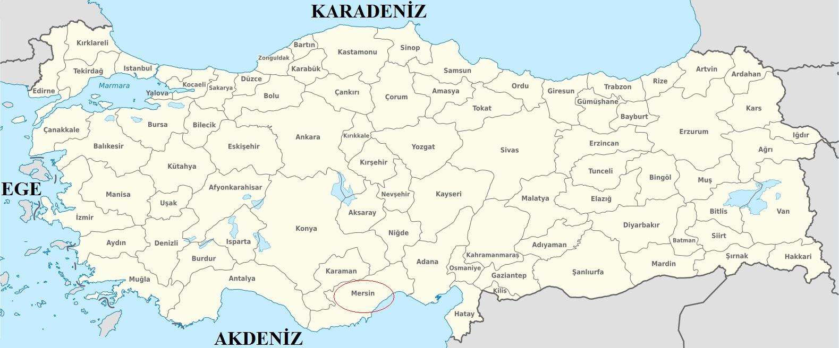

## Harita 1: *Mersin İli Ülkesindeki Yeri*

Mersin ilinin yakın komşuları Antalya, Adana, Konya, Karaman ve Niğde İlleri; güneyde ise Akdeniz ile çevrilidir.

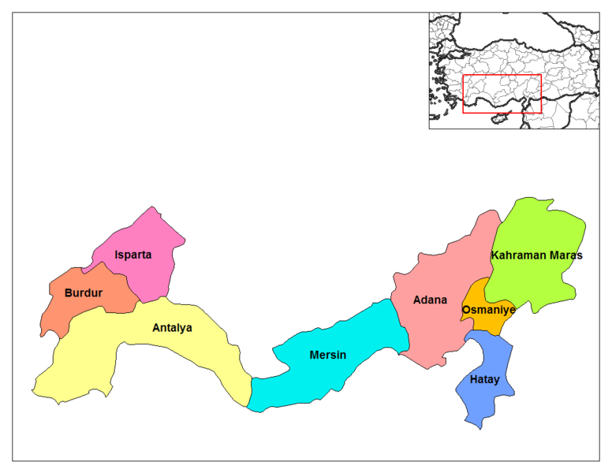

## Harita 2: *Planlama Alanının Bölgesindeki Yeri*

İl’in yüzölçümü 15.853 km2 olup; 13 ilçesi bulunmaktadır. İl’e bağlı İlçelerden Bozyazı ve Aydıncık 1987 yılında, Çamlıyayla 1990 yılında, Büyükşehir sınırlarında yer alan Akdeniz, Mezitli, Toroslar ve Yenişehir ise 2008 yılında İlçe olmuşlardır. Planlama alanı Mersin’in Mut ilçesinde Narlıdere mahalle sınırları içeresinde bulunmaktadır.[1]

Mut ilçesi; Güneydoğu Anadolu, Doğu ve Batı Akdeniz ile iç ve Batı Anadolu'yu birbirine bağlayan Devlet Karayolu ağının kuzey tarafında konumlanmakta olup, il merkezi Mersin'e 200 km mesafededir.

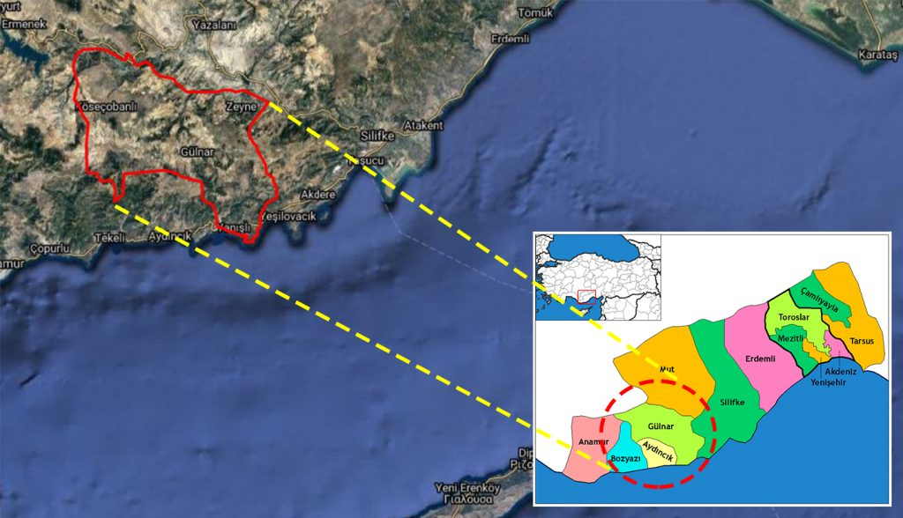

## Harita 3: *Mersin İlinin İlçeleri*

Planlama alanı; Narlıdere mahalle merkezinin yaklaşık 5.6 km. kuzeydoğusu, ilçe merkezinin yaklaşık 28.8 km kuzeybatısında yer almaktadır.

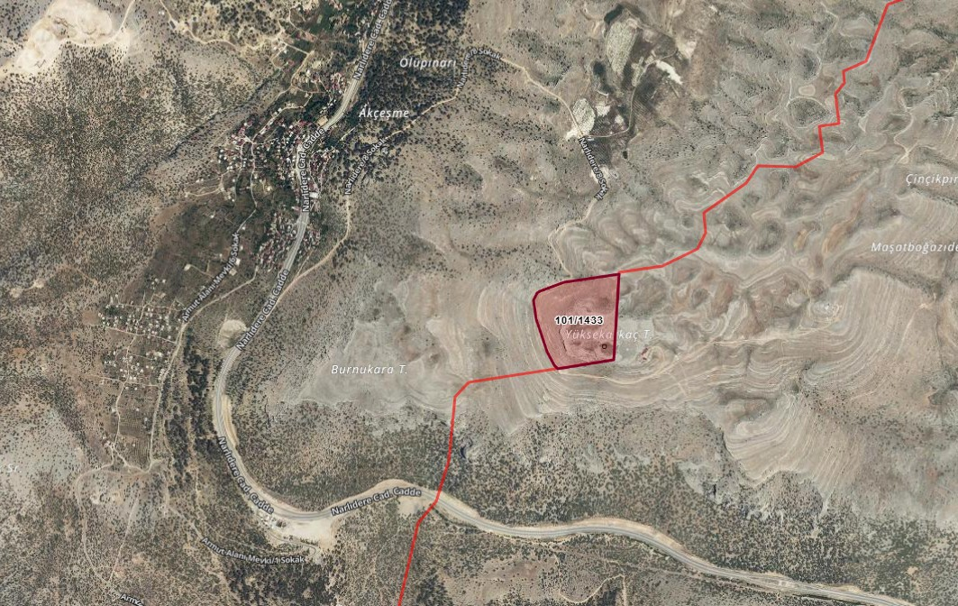

## Harita 4: *GES Alanı Uydu Görüntüsü(Uzaktan)*

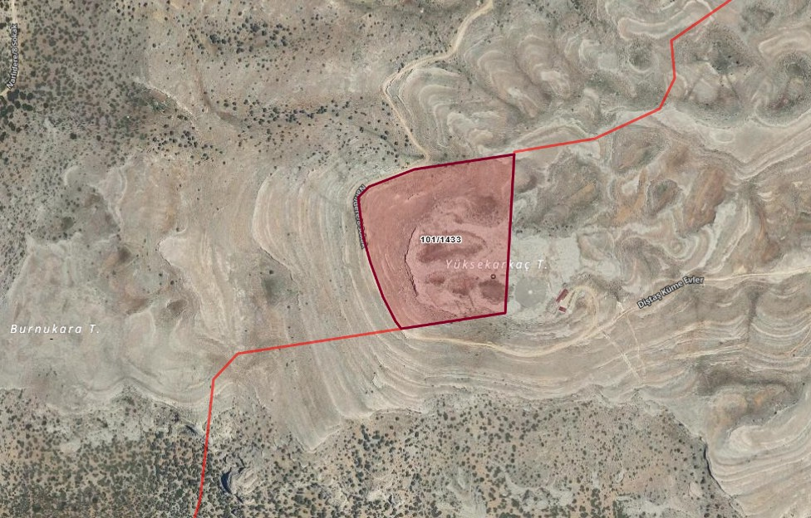

## Harita 5: *GES Alanı Uydu Görüntüsü(Yakından)*

# PLANLAMA ALANININ ULAŞIM AĞINDAKİ YERİ

D400 devlet karayolunun Adana-Mersin-Antalya güzergâhında; Adana-Silifke Yeşilovacık arasında, Gülnar Büyükeceli-Aydıncık ilçe merkezi arasında, Bozyazı Gözsüzce-Anamur ilçe merkezi arasındaki kesimlerinde bölünmüş yol bulunmakta olup, Adana-Mersin-Antalya D-400 devlet karayolunun ve Silifke-Konya güzergahının bölünmüş yol haline getirilme çalışmaları devam etmektedir. Yine Silifke-Gülnar arası ilçe yolunun Gülnar'dan başlayarak Silifke ilçe sınırına kadarki bölümü bölünmüş yol olup, bu güzergahın tamamının bölünmüş yol olması için çalışmalar devam etmektedir.

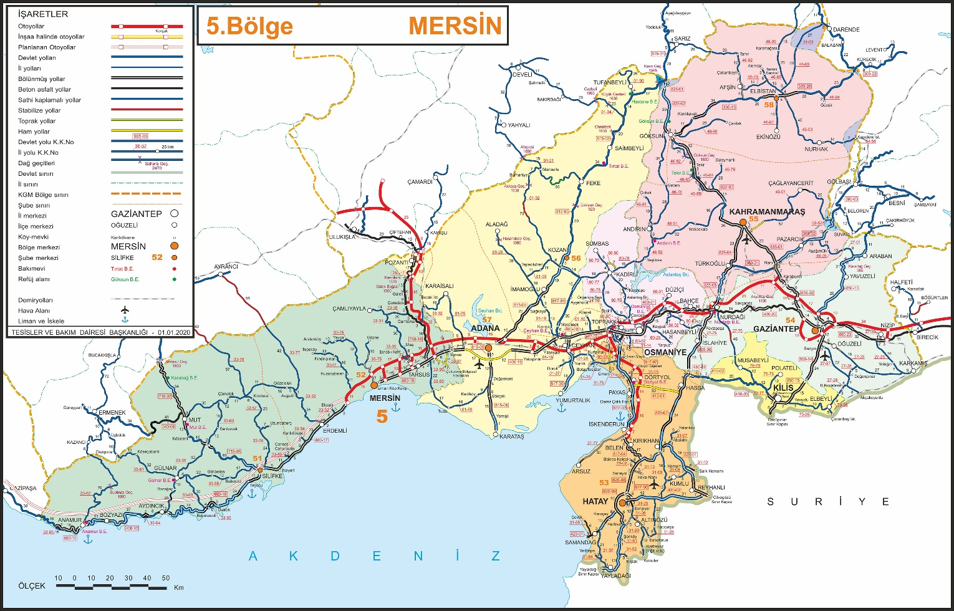

## Harita 6: *Planlama Alanının Bölge Ulaşım Ağındaki Yeri*

# MÜLKİYET BİLGİSİ

Mersin ili, Mut ilçesi, Narlıdere mahallesi, 101 ada 1433 numaralı parsel taşlık niteliğinde hazineye ait parsel olup, Mut Milli Emlak Şefliği ile GÖKKUŞAĞI EĞİTİM KURUMLARI TİCARET LTD.ŞTİ. ile ön izin sözleşmesi yapılmıştır.

|  |  |  |  |
| --- | --- | --- | --- |
| **ADA** | **PARSEL** | **ALAN BÜYÜKLÜĞÜ(M2)** | **NİTELİĞİ** |
| 101 | 1433 | 113.000,67 | taşlık |

# MER’İ PLANLAR

**1/100.000 ÖLÇEKLİ ÇEVRE DÜZENİ PLANI**

TC Çevre, Şehircilik ve İklim Değişikliği Bakanlığı tarafından 03.04.2017 tarihinde onaylanan 1/100.000 Ölçekli Çevre Düzeni Planı’nın da söz konusu planlama alanı “**Orman Alanı**’n da kalmaktadır.[2]

## 

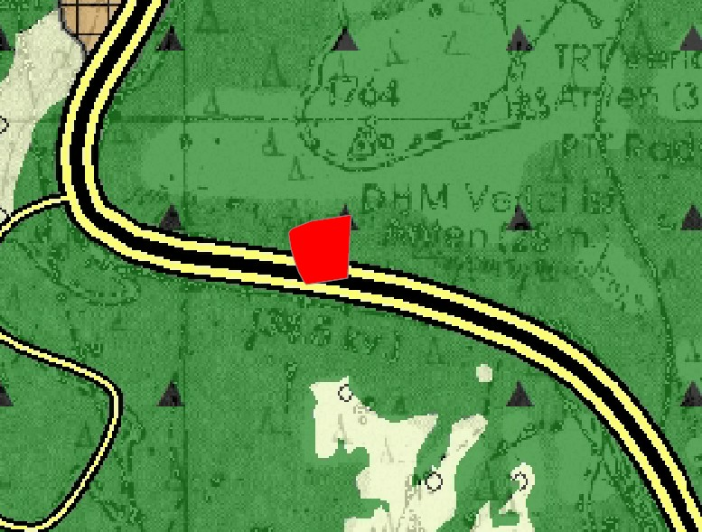

## Harita 7: *Planlama Alanı 1/100.000 Ölçekli Çevre Düzeni Planı*

# HÂLİHAZIR HARİTA BİLGİSİ

Planlamaya konu alanın içerisinde bulunduğu 1/5000 ölçekli hâlihazır harita 14.08.2018 tarihinde Mersin Büyükşehir Belediyesi tarafından onaylanmıştır. 1/1000 ölçekli hâlihazır harita ise 09.08.2023 tarihinde Mut Belediyesi tarafından onaylanmıştır.

# PLANA İLİŞKİN RAPORLAR

**JEOLOJİK VE JEOTEKNİK ETÜT RAPORU**

Planlama alanının tamamını içeren “Mersin İli, Mut İlçesi, Narlıdere Mahallesi, 1/5000 Ölçekli Nazım ve 1/1000 Ölçekli Uygulama İmar Planına Esas Jeolojik Ve Jeoteknik Etüt Raporu” Çevre, Şehircilik ve İklim Değişikliği İl Müdürlüğü tarafından 23/11/2023 tarihinde onaylanmıştır. Planlama Alanı yerleşime uygunluk açısından değerlendirildiğinde ise alan Uygun Alan-2 olarak tespit edilmiş olup 1/5000 ve 1/1000 ölçekli yerleşime uygunluk haritalarında UA-2 sembolü ile gösterilmiştir.

**KURUM GÖRÜŞLERİ**

Mersin İli, Mut İlçesi, Narlıdere Mahallesi sınırları içerisinde yer alan 101 ada 1433 parselde Yenilenebilir Enerji Kaynaklarına Dayalı Üretim Tesis Alanı(GES) amaçlı 1/5000 Ölçekli Nazım İmar Planı ve 1/1000 Ölçekli Uygulama İmar Planı kapsamında alınan kurum görüşleri plan açıklama raporu eki olan cd de yer almaktadır.

**ÇED(ÇEVRESEL ETKİ DEĞERLENDİRMESİ)**

Gökkuşağı Eğitim Kurumları Ltd. Şti. için Alınan görüşlerden Mersin Çevre Şehircilik ve İklim Değişikliği İl Müdürlüğü’nün bila tarih 7688378 sayılı yazıda söz konusu parsele yönelik **“Çevresel Etki Değerlendirmesi Gerekli Değildir.”** kararı verildiği belirtilmiştir.

İstanbul Gelişim Üniversitesi için Alınan görüşlerden Mersin Çevre Şehircilik ve İklim Değişikliği İl Müdürlüğü’nün bila tarih 12279046 sayılı yazıda söz konusu parsele yönelik **“Çevresel Etki Değerlendirmesi Gerekli Değildir.”** kararı verildiği belirtilmiştir.

**TARIM DIŞI İZİN DURUMU**

Planlama alanının GES amaçlı Tarım dışı izni için Toprak Koruma Projesi hazırlatılmış olup, Mersin Valiliği İl Tarım ve Orman Müdürlüğü’nün 02.02.2024 tarih 13075010 sayılı yazısında 31.01.2024 tarih 13036653 sayılı olurla Valilik Makamınca izinlendirildiği belirtilmektedir.

**ÇAĞRI MEKTUBU**

Planlama Alanı 101 ada 1433 numaralı parselin Ges kurulumu yapacak olan şirketler; GÖKKUŞAĞI EĞİTİM KURUMLARI LTD. ŞTİ. VE İSTANBUL GELİŞİM ÜNİVERSİTESİ’ dir. Ges alanlarına ait Toroslar Elektrik Dağıtım A.Ş. tarafından verilen 09.12.2024 tarihli ve 4113 sayılı çağrı mektubunun GÖKKUŞAĞI KOLEJİ MUT GES (1,60121 mwm) toroslar-ges-2477 numaralı teknik değerlendirme raporu ve 09.12.2024 tarihli ve 4114 sayılı çağrı mektubunun GELİŞİ ÜNİVERSİTESİ MUT GES (4,12238 mwm) toroslar-ges-2653 numaralı teknik değerlendirme raporu açıklama raporu eki olan cd de yer almaktadır.

# 1/5000 ÖLÇEKLİ NAZIM İMAR PLANI TEKLİFİ

1/5000 ÖLÇEKLİ NAZIM İMAR PLANI PLANLAMA KARARLARI

Planlama alanı içerisinde yer alan 101 ada 1433 nolu parsel mevcutta plansız olarak bulunmakta olup, alınan kurum görüşleri doğrultusunda toplam 5,72359 MWm kurulu güce sahip Enerji Üretim Alanı (GES) kullanım kararı getirilmiştir. Plan kararı getirilen parsel toplam 11,3 ha alan büyüklüğüne sahip olup, 6,7 ha lık kısmına GES alanı planlanmış ve bu alana ulaşım hizmeti sağlayan 0,2 ha alan büyüklüğünde yol alanı olarak kullanım kararı getirilmiştir. GES kuracak şirketler ; Mut Milli Emlak Şefliği ile Önizin sözleşmesi bulunan Gökkuşağı Eğitim Kurumları Limited Şirketi ve kiralama usulü ile kuran İstanbul Gelişim Üniversitesidir. Planlama alanının batısında kuzey-güney aksında devam eden kadastral yola cephesi bulunmakta olup Santral Sahasına bu cepheden ulaşım hizmeti sağlanmıştır.

|  |  |  |
| --- | --- | --- |
| **ALAN KULLANIMI** | **ALAN BÜYÜKLÜĞÜ(M2)** | |
| **MEVCUT** | **TEKLİF** |
| **PLANSIZ ALAN** | 113.000,67 | 43.049,99 |
| **GES ALANI** | - | 67.447,26 |
| **YOLLAR** | - | 2.503,42 |
| **TOPLAM** | 113.000,67 | 113.000,67 |

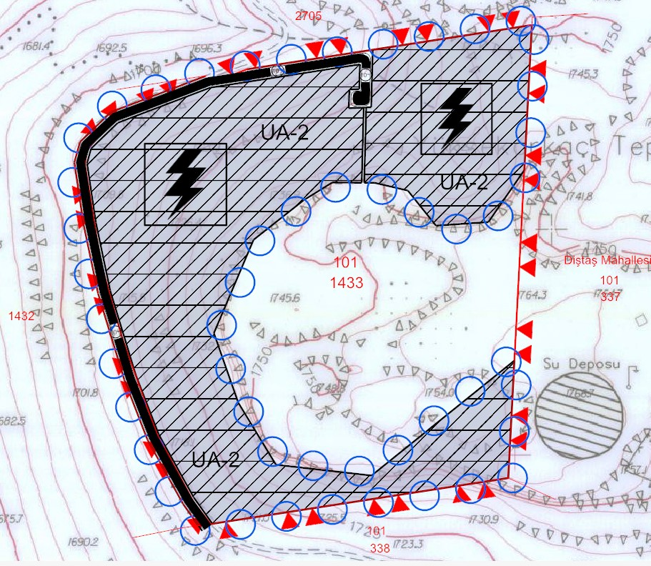

Harita 8: *Planlama Alanı 1/5.000 Ölçekli Nazım İmar Plan*

**PLAN NOTU**

1. 1/1000 ÖLÇEKLİ UYGULAMA İMAR PLANI ONAYLANMADAN UYGULAMA YAPILAMAZ.

2. PLANDA VE PLAN NOTLARINDA BELİRTİLMEYEN HUSUSLARDA 3194 SAYILI İMAR KANUNU, YÖNETMELİKLERİ VE İLGİLİ DİĞER MEVZUAT HÜKÜMLERİ GEÇERLİDİR.

**Nilgün Çataklı Duman**

**Şehir Plancısı**

1. http://www.mersin.gov.tr/tarih
2. https://mpgm.csb.gov.tr/mersin-adana-planlama-bolgesi-i-82221